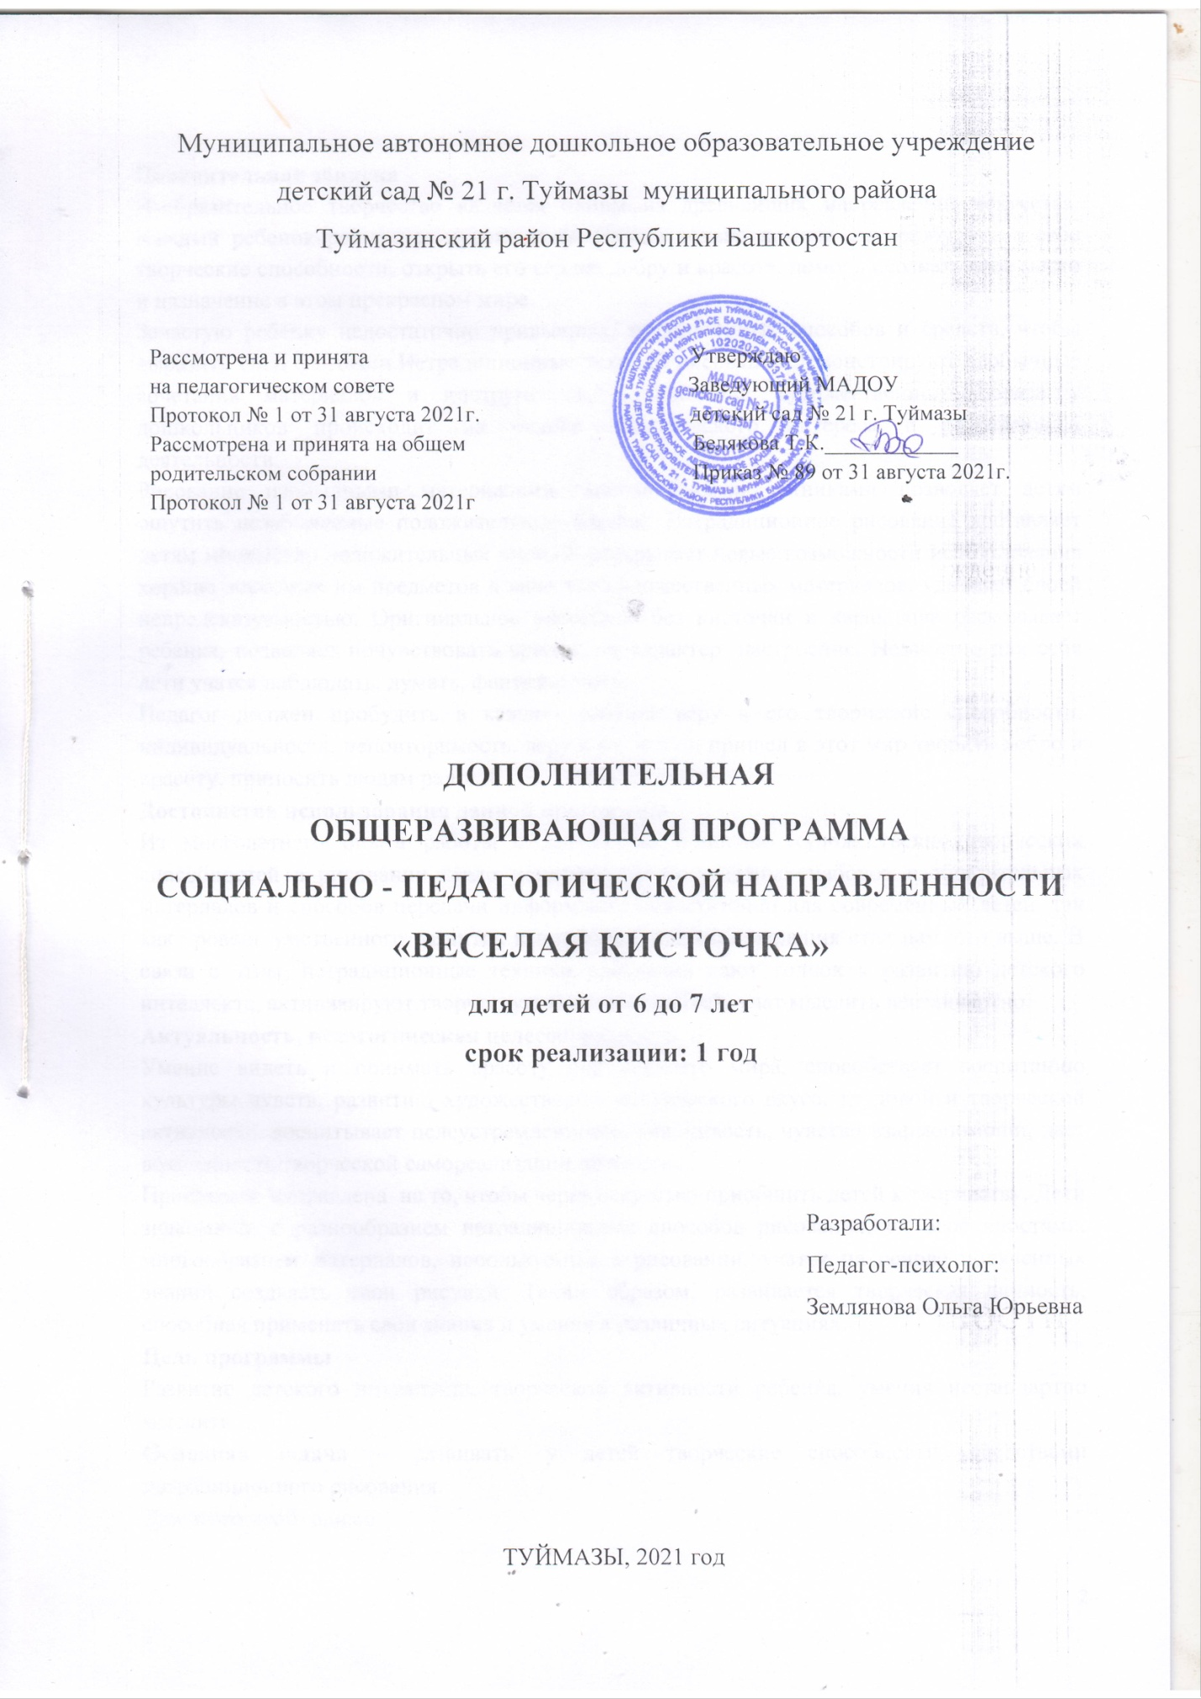

Пояснительная записка
Изобразительное творчество является одним из древнейших направлений искусства. Каждый ребенок рождается художником. Нужно только помочь ему разбудить в себе творческие способности, открыть его сердце добру и красоте, помочь осознать свое место и назначение в этом прекрасном мире.
Зачастую ребенку недостаточно привычных, традиционных способов и средств, чтобы выразить свои фантазии.Нетрадиционные техники рисования демонстрируют необычные сочетания материалов и инструментов. Становление художественного образа у дошкольников происходит на основе практического интереса в развивающей деятельности.
Рисование необычными материалами, оригинальными техниками позволяет детям ощутить незабываемые положительные эмоции. Нетрадиционное рисование доставляет детям множество положительных эмоций, раскрывает новые возможности использования хорошо знакомых им предметов в качестве художественных материалов, удивляет своей непредсказуемостью. Оригинальное рисование без кисточки и карандаша расковывает ребенка, позволяет почувствовать краски, их характер, настроение. Незаметно для себя дети учатся наблюдать, думать, фантазировать.
Педагог должен пробудить в каждом ребенке веру в его творческие способности, индивидуальность, неповторимость, веру в то, что он пришел в этот мир творить добро и красоту, приносить людям радость.
Достоинства использования данной программы
Из многолетнего опыта работы с детьми по развитию художественно творческих способностей в рисовании стало понятно, что стандартных наборов изобразительных материалов и способов передачи информации недостаточно для современных детей, так как уровень умственного развития и потенциал нового поколения стал намного выше. В связи с этим, нетрадиционные техники рисования дают толчок к развитию детского интеллекта, активизируют творческую активность детей, учат мыслить нестандартно.
Актуальность, педагогическая целесообразность
Умение видеть и понимать красоту окружающего мира, способствует воспитанию культуры чувств, развитию художественно-эстетического вкуса, трудовой и творческой активности, воспитывает целеустремленность, усидчивость, чувство взаимопомощи, дает возможность творческой самореализации личности.
Программа направлена на то, чтобы через искусство приобщить детей к творчеству. Дети знакомятся с разнообразием нетрадиционных способов рисования, их особенностями, многообразием материалов, используемых в рисовании, учатся на основе полученных знаний создавать свои рисунки. Таким образом, развивается творческая личность, способная применять свои знания и умения в различных ситуациях.
Цель программы
Развитие детского интеллекта, творческой активности ребенка, умения нестандартно мыслить.
Основная задача – развивать у детей творческие способности, средствами нетрадиционного рисования.
Для этого необходимо:
- познакомить детей с различными способами и приемами нетрадиционных техник рисования с использованием различных изобразительных материалов;
- прививать интерес и любовь к изобразительному искусству как средству выражения чувств, отношений, приобщения к миру прекрасного;
- отслеживать динамику развития творческих способностей и развитие изобразительных навыков ребенка;
- создавать все необходимые условия для реализации поставленной цели.
Отличительная особенность программы
Программа «Веселая кисточка» имеет инновационный характер. В системе работы используются нетрадиционные методы и способы развития детского художественного творчества. Используются самодельные инструменты, природные и бросовые материалы для нетрадиционного рисования. Нетрадиционное рисование доставляет детям множество положительных эмоций, раскрывает возможность использования хорошо знакомых им бытовых предметов в качестве оригинальных художественных материалов, удивляет своей непредсказуемостью.
Принципы содержания программы
- Принцип адекватности возрасту - соответствие возрастным и психолого- физиологическим особенностям ребенка.
- Принцип личностного подхода -личность каждого ребенка является непреложной ценностью.
- Принцип опоры на интерес- все занятия должны быть интересны для ребенка.
- Принцип ориентации на достижение успеха- необходимо создавать условия для поддержания у детей веры в собственные силы и в возможность достижения успеха.
- Принцип доступности - излагаемый материал по сложности должен быть доступен пониманию ребенка.
- Принцип интерактивного обучения- методы, приемы, формы и средства обучения должны создавать условия, при которых дети занимают активную позицию в процессе получения знаний.
- Принцип последовательности - изложение материала должно иметь логическую последовательность.
- Принцип единства чувств и знаний- получаемые детьми знания должны прорабатываться не только в сфере интеллекта, но и в эмоционально-чувственной сфере.
- Принцип уважения к ребенку - к процессу и результатам его деятельности в сочетании с разумной требовательностью.
- Принцип обратной связи - педагог должен постоянно интересоваться впечатлениями детей от прошедшего занятия.
Краткая характеристика структуры программы
- Программа рассчитана на 1 год: 6– 7 лет.
- Занятия начинают проводиться с октября месяца.
- Количество занятий: 1 раз в неделю, 32 в год.
Возраст детей | Продолжительность занятия
6-7 лет | 30 минут
Форма проведения: тематическая совместная деятельность педагога и ребенка в форме кружковой работы.
Методы:словесные (беседа, художественное слово, загадки, напоминание о последовательности работы, совет);наглядные;практические;игровые.
Требования к педагогическим кадрам:
-иметь высшее профессиональное образование или среднее профессиональное образование по направлению подготовки «Образование и педагогика», или в области, соответствующей преподаваемому предмету (с последующей профессиональной переподготовкой по профилю педагогической деятельности), либо высшее профессиональное образование или среднее профессиональное образование и дополнительное профессиональное образование по направлению подготовки «Образование и педагогика»;
-осуществлять свою профессиональную деятельность на высоком профессиональном уровне, обеспечивать ее в полном объёме;
-иметь курсы повышения квалификации;
-быть креативным, творческим;
-готовность педагога к выбору из существующего многообразия содержания, способов и инновационных технологий организации дошкольного образования, методов взаимодействия с субъектами педагогического процесса, с учётом имеющихся условий и возможностей;
К педагогической деятельности не допускаются лица:
-лишенные права заниматься педагогической деятельностью в соответствии с вступившим в законную силу приговором суда; имеющие или имевшие судимость за преступления, состав и виды которых установлены законодательством Российской Федерации; признанные недееспособными в установленном федеральном законом порядке;
-имеющие заболевания, предусмотренные установленным перечнем.
Ожидаемые результаты освоения программы
В результате освоения программы обучающиеся научатся:
-планировать свою работу;
-договариваться между собой при выполнении коллективной работы;
-анализировать, определять соответствие форм, размеров, цвета, местоположения частей;
-создавать индивидуальные работы;
-использовать различные техники и способы создания рисунков;
-аккуратно и экономно использовать материалы.
Оценочный блок
- проведение выставок детских работ;
- участие в творческих конкурсах.

ПРИМЕРНЫЙ ПЛАН

месяц |  | Примерный план | дата
месяц |  | Примерный план | план | факт
октябрь | 1 | «Золотая осень» (печатание листьями, набрызг, гуашь)
 | 2 | «Осенние листья» (печатание листьями, набрызг, гуашь)
 | 3 | «Осень» (печатание листьями, гуашь)
 | 4 | «Осенний лес» (рисование по-мокрому, акварель)
 | 5 | «Залив»(восковые мелки, акварель)
ноябрь | 1 | «Арбуз» (губкой и кистью, гуашь)
 | 2 | «Камыши» (акварель)
 | 3 | «Кораблик» (монотипия, акварель)
 | 4 | «Корзина с цветами» (граттаж, 1 этап)
декабрь | 1 | «Корзина с цветами» (граттаж, 2 этап)
 | 2 | «Лисенок» (акварель)
 | 3 | «Ельник» (гуашь)
январь | 1 | «Черепашки» (рисование ладошкой, гуашь)
 | 2 | «Сова» (рисование вилкой, гуашь)
 | 3 | «Маки» (рисование пластиковыми крышками, гуашь)
 | 4 | «Водопад» (гуашь)
февраль | 1 | «Котик» (акварель)
 | 2 | «Колибри»(акварель)
 | 3 | «Розовый закат»(гуашь)
 | 4 | «Парусник»(гуашь)
март | 1 | «Тюльпаны»(акварель)
 | 2 | «Ромашки»(гуашь)
 | 3 | «На дне морском»(акварель)
 | 4 | «Черныш»(гуашь)
апрель | 1 | «Космос»(рисование губкой, гуашь)
 | 2 | «Верба»(гуашь)
 | 3 | «Одуванчики»(ватные палочки, гуашь)
 | 4 | «Чудо-цветы»(акварель, фломастеры)
май | 1 | «Пионы» (мыльные пузыри)
 | 2 | «Бабочка»(гуашь)
 | 3 | «Угадай-ка»(кляксография)
 | 4 | «Разноцветное лето»(акварель)

Материально – техническое оснащение:столы, стулья, мольберт, палитра, баночки под воду, акварель, гуашь, восковые мелки, мыльные пузыри.
Демонстрационный и раздаточный материал: штампики, тычки, губка, пластиковые вилки, ватные палочки и диски, листья, нитки; предметные и сюжетные картинки по темам занятий.
Приложение 1
Консультация для родителей на тему
«Как организовать домашние занятия по рисованию»

Любая деятельность детей, а художественная особенно, требует соответствующей организации предметно-развивающей среды. Для домашних занятий рисованием важно правильно подобрать необходимый изобразительный материал и создать специально оборудованный уголок творчества.
В первую очередь необходимо купить разнообразный художественный материал: хорошую бумагу разного формата, гуашь, кисти, простые и цветные карандаши, восковые и пастельные мелки, фломастеры. Все материалы должны быть безопасными для ребенка.
Потребуется бумага — из альбома для рисования и листы большого размера. На такой бумаге ребенку удобно рисовать и карандашами и красками, она не промокает и не коробится, большой формат позволяет ребенку не ограничивать движения руки. Купите цветную бумагу или затонируйте часть альбомных листов. Позаботьтесь о форме листа бумаги. Это может быть квадрат, прямоугольник, треугольник, круг или вырезанные силуэты каких-либо предметов.
Первая краска, с которой знакомится ребенок, гуашь. Это удобно, так как ребенок сам сможет выбрать нужный цвет, для начала достаточно четырех-шести цветов, а затем можно дать ребенку весь набор красок. Гуашь — это кроющая, непрозрачная краска, поэтому при работе с ней можно накладывать один цвет на другой.
Не забудьте о банке с водой для промывания кистей, льняных тряпочках для удаления лишней влаги с них, а также о подставке, которая позволит не пачкать рисунок и стол.
Наиболее распространенным изобразительным материалом являются цветные карандаши. Ребенку лучше всего рисовать мягкими цветными или графитными карандашами. Они всегда должны быть хорошо отточены. Приучайте ребенка складывать их в коробку или ставить в специальный стакан для рисования.
Для рисования ребенку можно давать и пастель — короткие палочки матовых цветов. Это удобный для рисования материал. Только обращаться с ними надо аккуратно — мелки ломкие, хрупкие, требуют осторожности в работе. Краем мелка можно нарисовать тонкую линию, а боковой поверхностью — закрасить большие плоскости листа. Цвета пастельных мелков легко смешиваются друг с другом прямо на бумаге. Рисунок получается ярким и живописным. Хранят пастельные работы в папке, переложив их тонкой бумагой. Более практичны восковые мелки и карандаши. Мелки — это короткие восковые палочки, карандаши — тоньше и длиннее. Ими легко и мягко рисовать, получается широкая фактурная линия. Для рисования ребенок часто использует фломастеры. Рисовать ими легко, на бумаге остаются яркие цветные изображения. Но именно это их свойство не позволяет получать смешанные цвета. После рисования фломастеры надо обязательно закрыть колпачками, иначе они быстро высохнут.
Комната должна иметь хорошее естественное освещение. Помните: свет должен падать с левой стороны, чтобы не затенять рабочую поверхность. Подберите мебель, соответствующую росту ребенка. Постелите на стол клеенку, наденьте на ребенка специальный халат или фартук. Посадите за стол так, чтобы ему было удобно, приучайте его сидеть прямо, не слишком наклоняясь над столом.

Приложение 2
Рекомендации для родителей
«Как правильно оценивать детские рисунки»

Рассматривая детский рисунок, мы не произвольно оцениваем его, отражая свое отношение через слово, жест, эмоции. Чтобы не обидеть малыша, не оттолкнуть его от себя, при рассматривании и оценке работы необходимо:
- обсуждать с ребенком его рисунок, а не его самого, не его личность;
-оценивать нужно достижения ребенка относительно его личных возможностей с учетом индивидуальных особенностей, а не в сравнении с другими детьми;
-выделятьи оценивать: его общее настроение, сюжет, смысловую и эмоциональную трактовку, композиционное решение свободу владения изобразительным языком;
-поддержать, поощрять самостоятельность рисования, активность авторской позиции в отношении к изображённому, искренность эмоциональных переживаний в творчестве, чуткость к природе изобразительных материалов и возможностям инструментов, изобретательность в поиске приемов изображения и способов выражения образов и настроений;
- важно определять и учитывать меру чужого влияния на рисунок, снижающего уровень творческого поиска, нужно помнить, что такие виды рисования, как срисовывание с образца, калькирование с оригинала, закрашивание готовых контурных картинок не способствуют творческому и художественному развитию ребенка, а приводят к механическому воспроизведению чужих решений.

Список используемой литературы
1.Акуненок Т.С. Использование в ДОУ приемов нетрадиционного рисования // Дошкольное образование. – 2010. - №18
2.Давыдова Г.Н. Нетрадиционные техники рисования Часть 1.-М.:Издательство «Скрипторий 2003,2013.
3.Давыдова Г.Н. Нетрадиционные техники рисования Часть 2.-М.:Издательство «Скрипторий 2003»,2013.
4.Казакова Р.Г. Рисование с детьми дошкольного возраста: нетрадиционные техники, планирование, конспекты занятий.– М., 2007
5.Лыкова И. А. Изобразительная деятельность в детском саду. - Москва.2007.
6.Никитина А.В. Нетрадиционные техники рисования в детском саду. Планирование, конспекты занятий: Пособие для воспитателей и заинтересованызродителей.-СПб.: КАРО,2010.

Дополнительная литература
1.Комарова Т.С. Изобразительная деятельность: Обучение детей техническим навыкам и умениям. //Дошкольное воспитание, 1991, №2.
2.Лебедева Е.Н. Использование нетрадиционных техник [Электронный ресурс]: http://www.pedlib.ru/Books/6/0297/6_0297-32.shtml
3.Цквитария Т.А. Нетрадиционные техники рисования. Интегрированные заняти в ДОУ. – М.: ТЦ Сфера,2011.
4.Швайко Г. С. Занятия по изобразительной деятельности в детском саду.- Москва. 2003.

